ОПИСАНИЕ МЕСТОПОЛОЖЕНИЯ ГРАНИЦ
территориальной зоны И. Зона инженерной инфраструктуры

Сведения об объекте
N п/п | Характеристики объекта | Описание характеристик
1 | 2 | 3
1 | Местоположение объекта | Ханты-Мансийский автономный округ-Югра, Нефтеюганский район,  сельское поселение Лемпино, село Лемпино
2 | Площадь объекта +/- величина погрешности определения площади (P +/- Дельта P) | 3 756 кв. м +/- 21 кв. м
3 | Иные характеристики объекта | -

ОПИСАНИЕ МЕСТОПОЛОЖЕНИЯ ГРАНИЦ
территориальной зоны И. Зона инженерной инфраструктуры

Сведения о местоположении границ объекта
1. Система координат МСК-86 Ханты-Мансийский автономный округ — Югра зона 3
2. Сведения о характерных точках границ объекта
Обозначение характерных точек границ | Координаты, м |  | Метод определения координат характерной точки | Средняя квадратическая погрешность положения характерной точки (Mt), м | Описание обозначения точки
Обозначение характерных точек границ | X | Y | Метод определения координат характерной точки |  | Описание обозначения точки
1 | 2 | 3 | 4 | 5 | 6
3. Сведения о характерных точках части (частей) границы объекта
Обозначение характерных точек части границы | Координаты, м |  | Метод определения координат и средняя квадратическая погрешность положения характерной точки (Mt), м | Средняя квадратическая погрешность положения характерной точки (Mt), м | Описание обозначения точки
Обозначение характерных точек части границы | X | Y |  |  | Описание обозначения точки
1 | 2 | 3 | 4 | 5 | 6
Часть N1
1 | 951592.30 | 3456347.09 | аналитический метод | 0.10 | -
2 | 951593.66 | 3456349.69 | аналитический метод | 0.10 | -
3 | 951591.93 | 3456350.58 | аналитический метод | 0.10 | -
4 | 951591.00 | 3456351.05 | аналитический метод | 0.10 | -
5 | 951589.73 | 3456348.36 | аналитический метод | 0.10 | -
6 | 951590.74 | 3456347.86 | аналитический метод | 0.10 | -
1 | 951592.30 | 3456347.09 | аналитический метод | 0.10 | -
Часть N2
7 | 951265.61 | 3456158.43 | аналитический метод | 0.10 | -
8 | 951259.89 | 3456188.34 | аналитический метод | 0.10 | -
9 | 951234.06 | 3456185.43 | аналитический метод | 0.10 | -
10 | 951231.55 | 3456185.24 | аналитический метод | 0.10 | -
11 | 951229.72 | 3456189.42 | аналитический метод | 0.10 | -
12 | 951223.65 | 3456188.79 | аналитический метод | 0.10 | -
13 | 951223.90 | 3456187.38 | аналитический метод | 0.10 | -
14 | 951228.02 | 3456154.56 | аналитический метод | 0.10 | -
7 | 951265.61 | 3456158.43 | аналитический метод | 0.10 | -
Часть N3
15 | 951046.02 | 3456149.66 | аналитический метод | 0.10 | -
16 | 951055.24 | 3456164.98 | аналитический метод | 0.10 | -
17 | 951050.30 | 3456167.54 | аналитический метод | 0.10 | -
18 | 951053.58 | 3456174.90 | аналитический метод | 0.10 | -
19 | 951056.14 | 3456181.60 | аналитический метод | 0.10 | -
20 | 951057.28 | 3456185.50 | аналитический метод | 0.10 | -
21 | 951057.78 | 3456188.32 | аналитический метод | 0.10 | -
22 | 951058.50 | 3456193.98 | аналитический метод | 0.10 | -
23 | 951059.70 | 3456200.06 | аналитический метод | 0.10 | -
24 | 951061.02 | 3456204.08 | аналитический метод | 0.10 | -
25 | 951062.80 | 3456209.66 | аналитический метод | 0.10 | -
26 | 951064.94 | 3456213.50 | аналитический метод | 0.10 | -
27 | 951066.48 | 3456215.94 | аналитический метод | 0.10 | -
28 | 951070.24 | 3456225.25 | аналитический метод | 0.10 | -
29 | 951068.60 | 3456225.62 | аналитический метод | 0.10 | -
30 | 951066.13 | 3456226.17 | аналитический метод | 0.10 | -
31 | 951062.28 | 3456216.90 | аналитический метод | 0.10 | -
32 | 951060.34 | 3456212.72 | аналитический метод | 0.10 | -
33 | 951057.38 | 3456206.50 | аналитический метод | 0.10 | -
34 | 951055.64 | 3456200.92 | аналитический метод | 0.10 | -
35 | 951054.32 | 3456194.18 | аналитический метод | 0.10 | -
36 | 951053.42 | 3456187.46 | аналитический метод | 0.10 | -
37 | 951052.58 | 3456184.42 | аналитический метод | 0.10 | -
38 | 951051.04 | 3456179.82 | аналитический метод | 0.10 | -
39 | 951046.64 | 3456169.46 | аналитический метод | 0.10 | -
40 | 951039.52 | 3456173.16 | аналитический метод | 0.10 | -
41 | 951030.84 | 3456158.32 | аналитический метод | 0.10 | -
15 | 951046.02 | 3456149.66 | аналитический метод | 0.10 | -
Часть N4
42 | 951097.41 | 3456344.32 | аналитический метод | 0.10 | -
43 | 951055.48 | 3456351.99 | аналитический метод | 0.10 | -
44 | 951030.79 | 3456339.28 | аналитический метод | 0.10 | -
45 | 951063.06 | 3456291.08 | аналитический метод | 0.10 | -
42 | 951097.41 | 3456344.32 | аналитический метод | 0.10 | -

ОПИСАНИЕ МЕСТОПОЛОЖЕНИЯ ГРАНИЦЫ
территориальной зоны И. Зона инженерной инфраструктуры
(наименование объекта)
План границ объекта (Обзорная схема границ объекта)
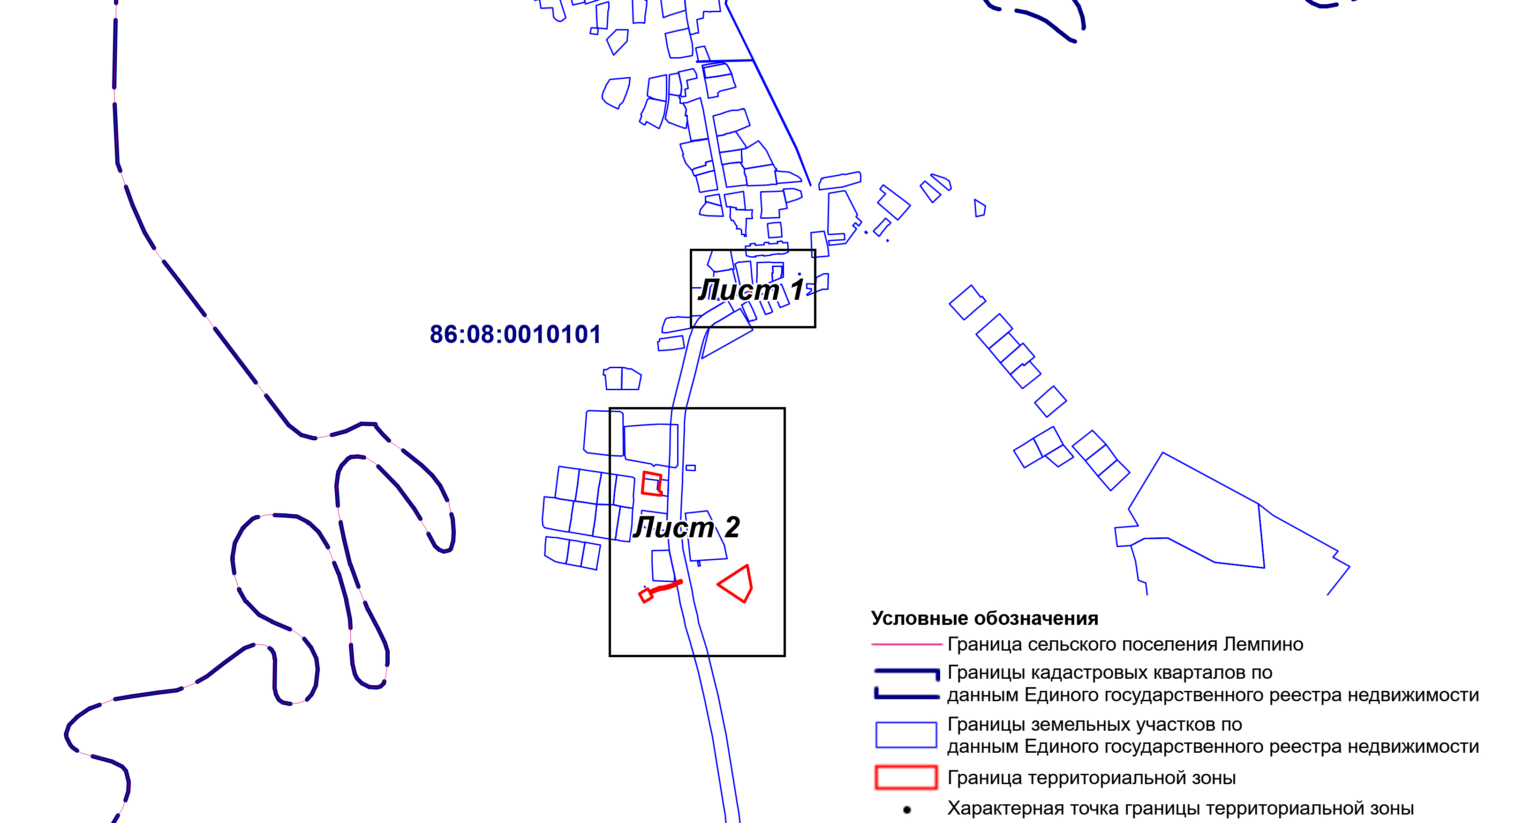
Масштаб 1:10000

ОПИСАНИЕ МЕСТОПОЛОЖЕНИЯ ГРАНИЦЫ
территориальной зоны И. Зона инженерной инфраструктуры
(наименование объекта)
План границ объекта (Выносной лист 1)
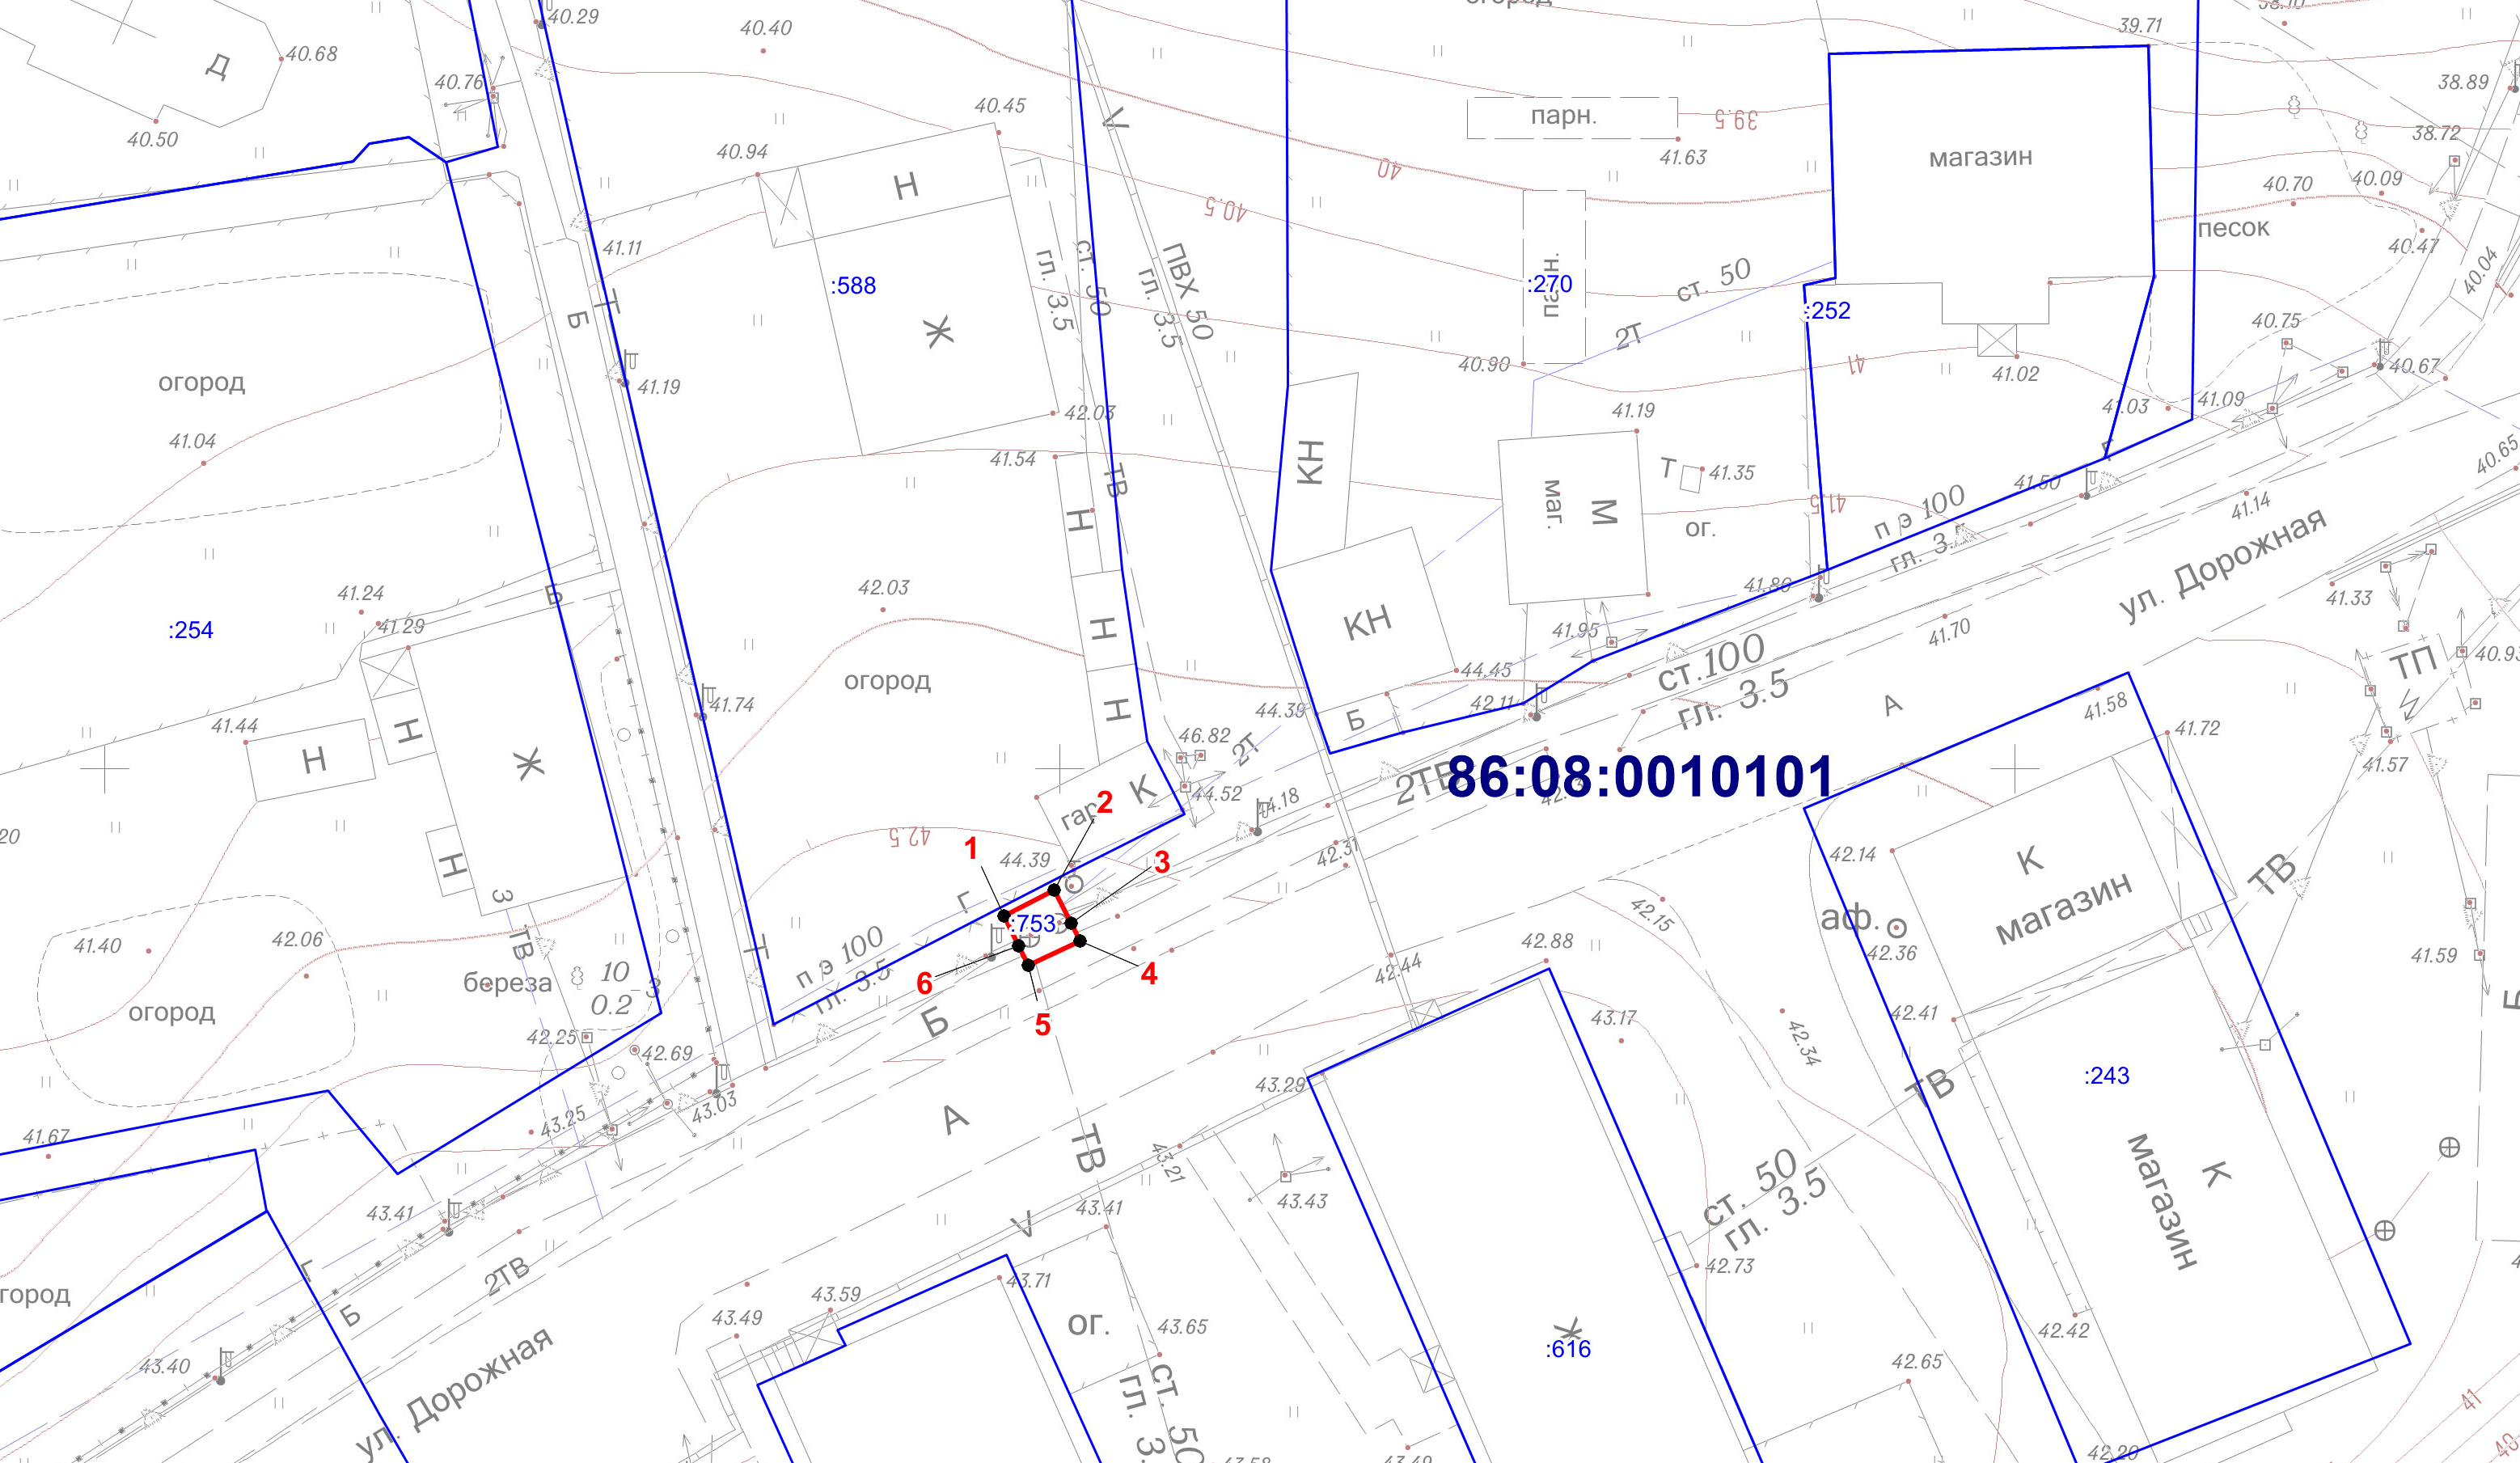
Масштаб 1:500

ОПИСАНИЕ МЕСТОПОЛОЖЕНИЯ ГРАНИЦЫ
территориальной зоны И. Зона инженерной инфраструктуры
(наименование объекта)
План границ объекта (Выносной лист 2)
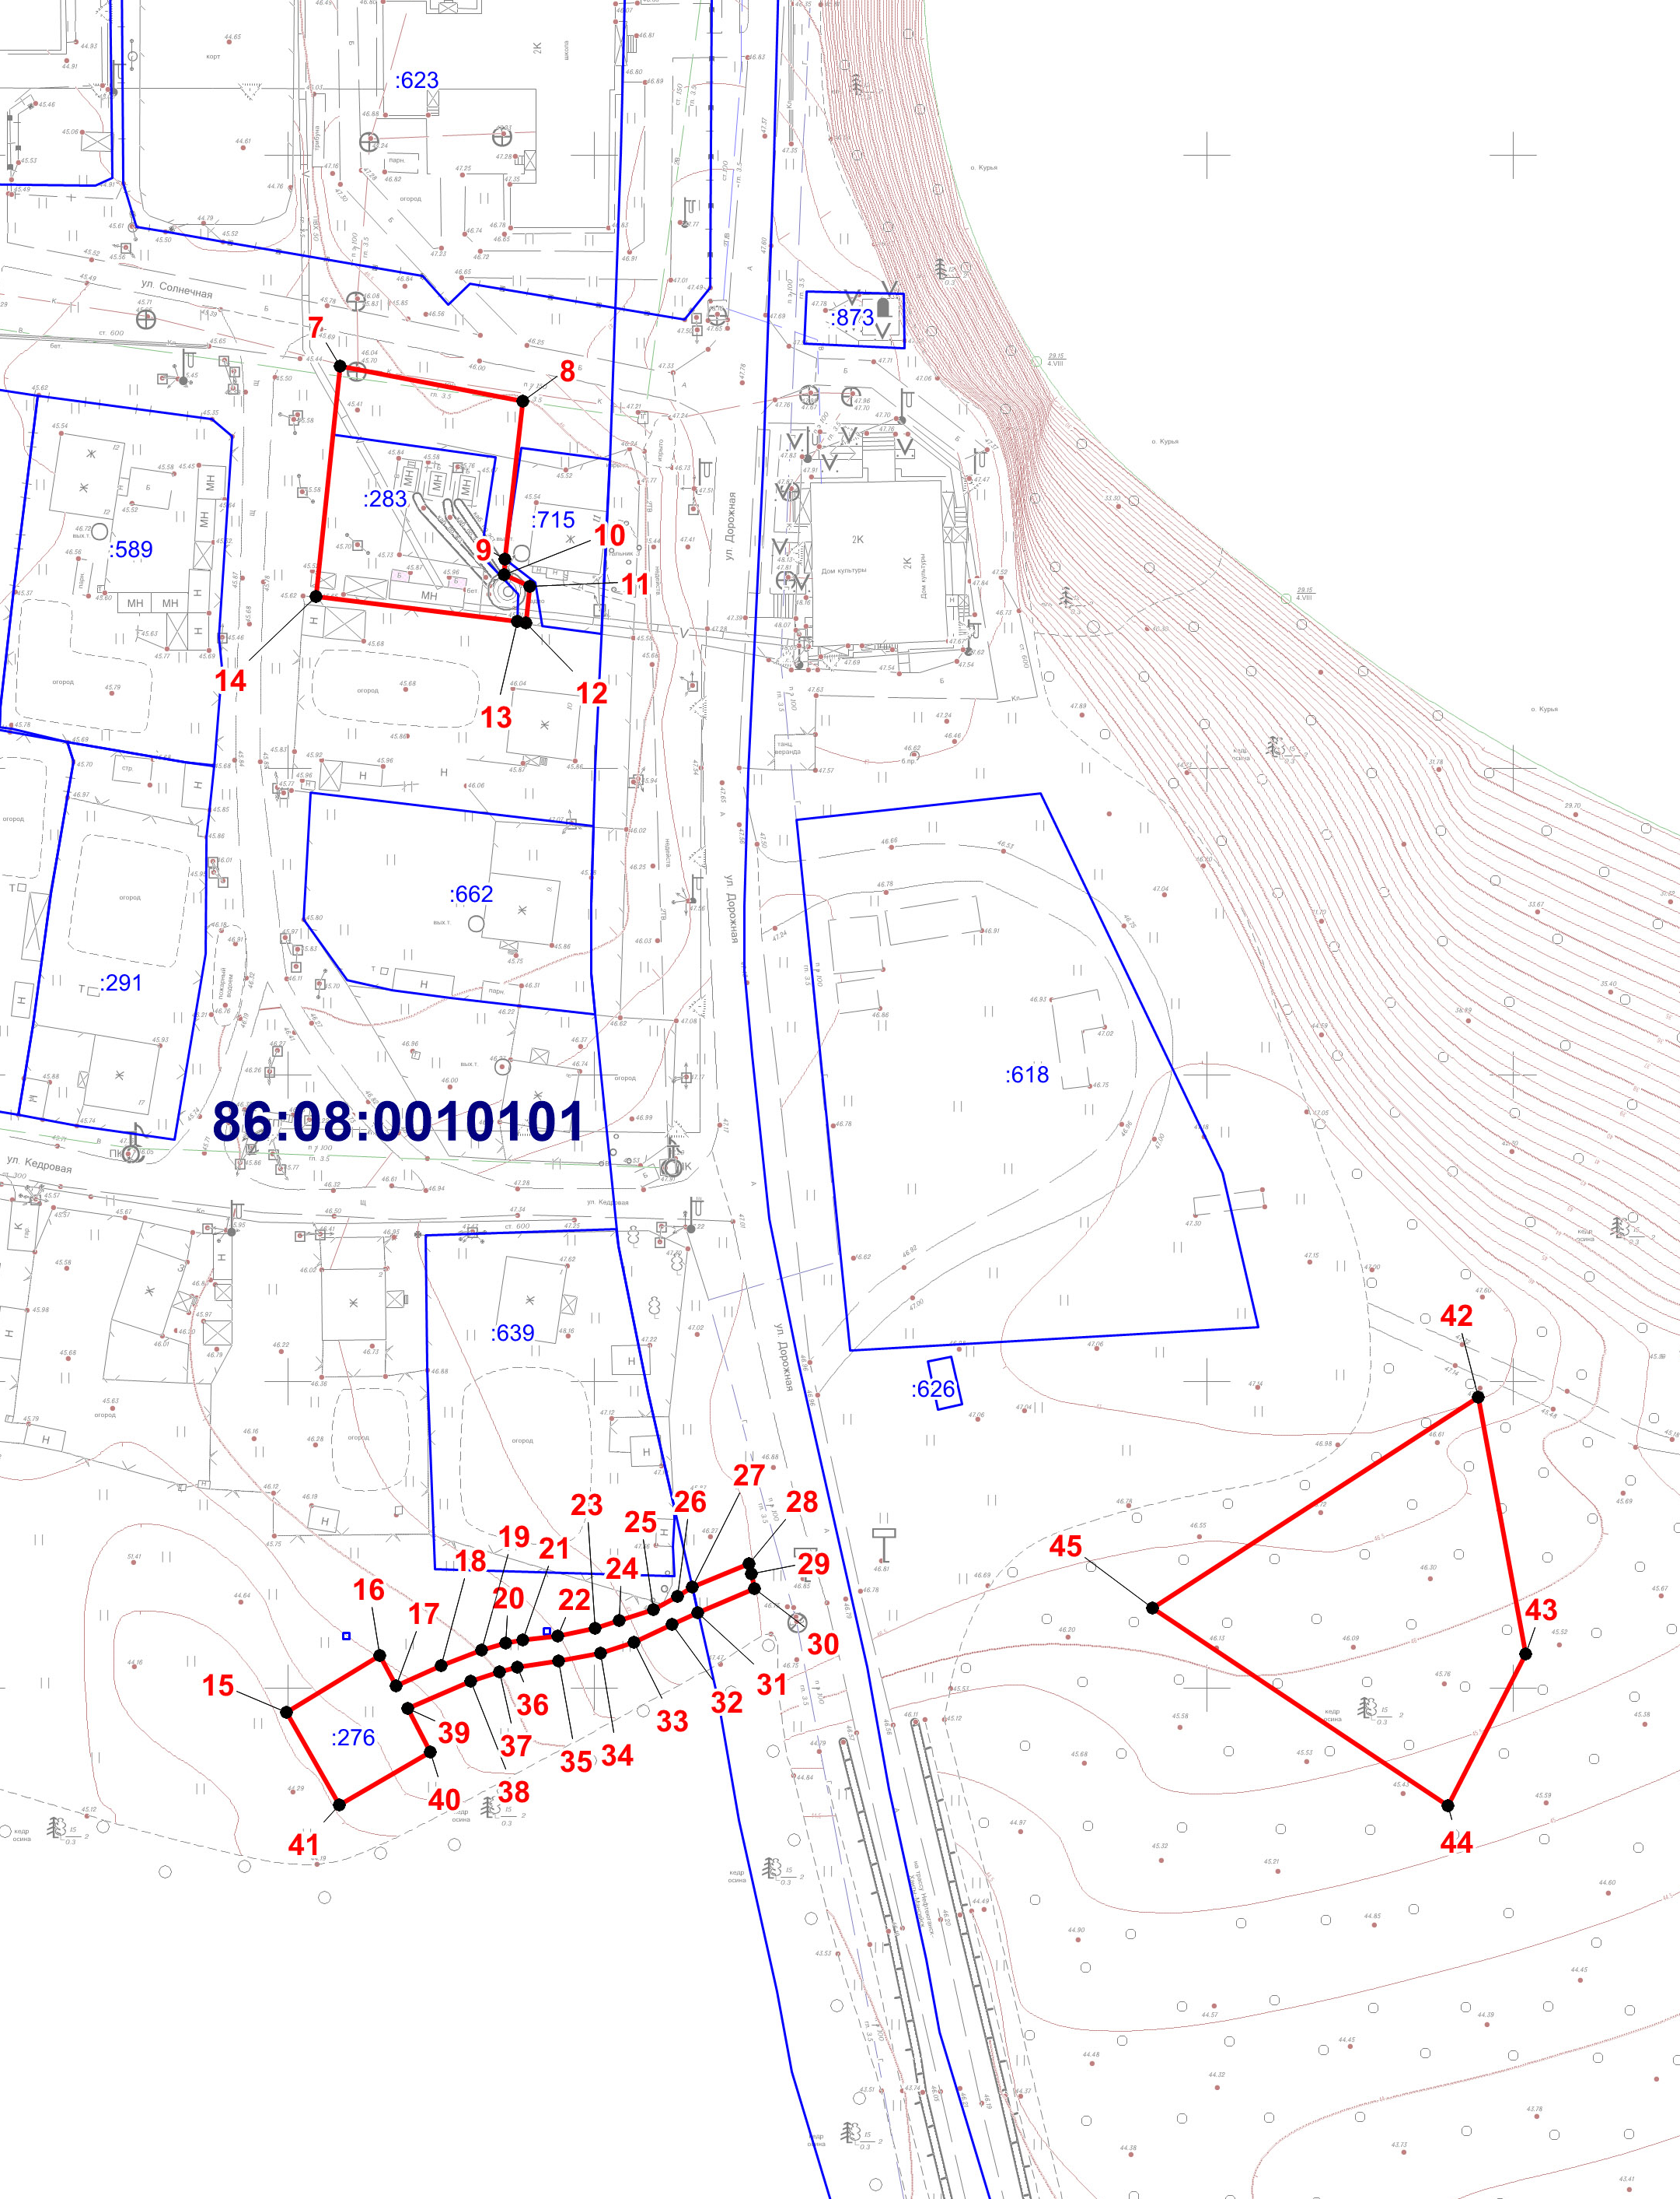
Масштаб 1:1500
Текстовое описание местоположения границ территориальной зоны
И. Зона инженерной инфраструктуры
Прохождение границы |  | Описание прохождения границы
от точки | до точки | Описание прохождения границы
1 | 2 | 3
1 | 2 | По границе земельного участка 86:08:0010101:753
2 | 3 | -
3 | 4 | -
4 | 5 | По границе земельного участка 86:08:0010101:753
5 | 6 | -
6 | 1 | -
7 | 8 | -
8 | 9 | -
9 | 10 | -
10 | 11 | -
11 | 12 | -
12 | 13 | -
13 | 14 | По границе земельного участка 86:08:0010101:283
14 | 7 | -
15 | 16 | По границе земельного участка 86:08:0010101:276
16 | 17 | По границе земельного участка 86:08:0010101:276
17 | 18 | По границе земельного участка 86:08:0010101:276
18 | 19 | По границе земельного участка 86:08:0010101:276
19 | 20 | По границе земельного участка 86:08:0010101:276
20 | 21 | По границе земельного участка 86:08:0010101:276
21 | 22 | По границе земельного участка 86:08:0010101:276
22 | 23 | По границе земельного участка 86:08:0010101:276
23 | 24 | По границе земельного участка 86:08:0010101:276
24 | 25 | По границе земельного участка 86:08:0010101:276
25 | 26 | По границе земельного участка 86:08:0010101:276
26 | 27 | По границе земельного участка 86:08:0010101:276
27 | 28 | По границе земельного участка 86:08:0010101:276
28 | 29 | По границе земельного участка 86:08:0010101:276
29 | 30 | По границе земельного участка 86:08:0010101:276
30 | 31 | По границе земельного участка 86:08:0010101:276
31 | 32 | По границе земельного участка 86:08:0010101:276
32 | 33 | По границе земельного участка 86:08:0010101:276
33 | 34 | По границе земельного участка 86:08:0010101:276
34 | 35 | По границе земельного участка 86:08:0010101:276
35 | 36 | По границе земельного участка 86:08:0010101:276
36 | 37 | По границе земельного участка 86:08:0010101:276
37 | 38 | По границе земельного участка 86:08:0010101:276
38 | 39 | По границе земельного участка 86:08:0010101:276
39 | 40 | По границе земельного участка 86:08:0010101:276
40 | 41 | По границе земельного участка 86:08:0010101:276
41 | 15 | По границе земельного участка 86:08:0010101:276
42 | 43 | -
43 | 44 | -
44 | 45 | -
45 | 42 | -

